21-12-2021

ΔΕΛΤΙΟ ΤΥΠΟΥ

Η εκδήλωση τύπου του έργου «SUPMed» υλοποιήθηκε διαδικτυακά από το Επιμελητήριο Ηρακλείου

Τη Δευτέρα, 13 Δεκεμβρίου 2021, πραγματοποιήθηκε διαδικτυακά η εκδήλωση τύπου του έργου με τίτλο «Μείωση της κατανάλωσης και διάθεσης πλαστικών μίας χρήσης στην τουριστική βιομηχανία στην Κύπρο, στην Ελλάδα και στη Μάλτα», γνωστό και ως «SUPMed»
Κατά τη διάρκεια της εκδήλωσης, οι συμμετέχοντες είχαν την ευκαιρία να ενημερωθούν περισσότερο σχετικά με τα προβλήματα που αντιμετωπίζει το περιβάλλον και ειδικότερα η τουριστική βιομηχανία από τη χρήση των πλαστικών μίας χρήσης, την ατζέντα της ΕΕ για τη μείωση και αντικατάσταση των Πλαστικών Μίας Χρήσης, το τι προβλέπει Ελληνική Νομοθεσία για τα Πλαστικά Μιας Χρήσης (ΠΜΧ) για τα επόμενα χρόνια, καθώς επίσης, τα αναμενόμενα αποτελέσματα και τις εκροές του έργου. Στην εκδήλωση παρουσιάστηκε το δωρεάν διαδικτυακό εργαλείο υποστήριξης αποφάσεων (Decision-support tool - DST) για τα ξενοδοχεία που έχει αναπτυχθεί. Το DST παρουσιάζει βιώσιμες και διαθέσιμες εναλλακτικές λύσεις για τα πλαστικά μιας χρήσης, λαμβάνοντας υπόψη το κόστος και τις περιβαλλοντικές επιπτώσεις τους κατά τη διάρκεια του κύκλου ζωής τους. Στην εκδήλωση συμμετείχε και εκπρόσωπος πιλοτικού ξενοδοχείου, ο οποίος παρουσίασε την εμπειρία του από τη συμμετοχή στις δράσεις του SUPMed.
Η εκδήλωση διοργανώθηκε διαδικτυακά μέσω της πλατφόρμας Zoom από το Επιμελητήριο Ηρακλείου.
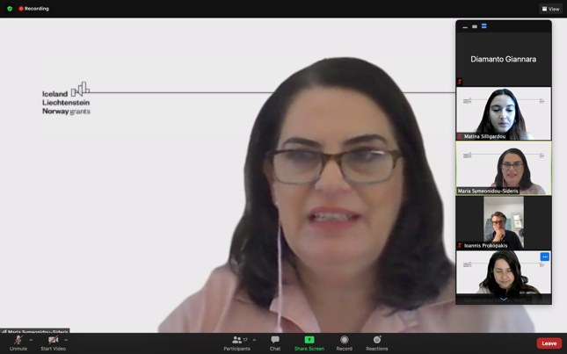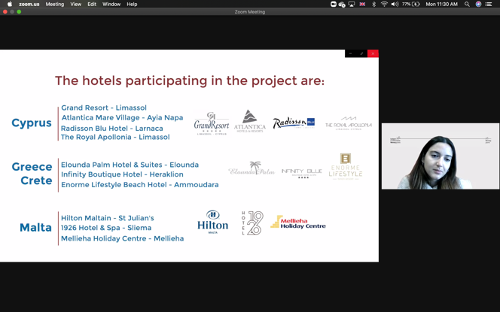
Για τις τρεις περιοχές της Μεσογείου που συμμετέχουν στο έργο (Μάλτα, Κύπρος, Κρήτη) θα αναπτυχθούν οδηγοί βέλτιστης πρακτικής που θα παρουσιάζουν τα ευρήματα από τα πιλοτικά ξενοδοχεία, τις επιπτώσεις των πλαστικών απορριμμάτων στην ανθρώπινη υγεία και το περιβάλλον, τρόπους μείωσης των πλαστικών μίας χρήσης στον τουρισμό και σε άλλους τομείς και τις περισσότερο φιλικές προς το περιβάλλον και προσιτές εναλλακτικές λύσεις που είναι διαθέσιμες. Οι οδηγοί αυτοί θα διαδοθούν σε Μικρομεσαίες Επιχειρήσεις, Μη Κερδοσκοπικούς Οργανισμούς, τουριστικά καταλύματα και άλλους σχετικούς ενδιαφερόμενους σε ολόκληρη την Ευρώπη, ως ένα πρόσθετο εργαλείο υποστήριξης για την αντικατάσταση των πλαστικών μίας χρήσης.
Το έργο SUPMed θα διαρκέσει μέχρι τον Ιούνιο του 2023 με συνολικό προϋπολογισμό 1.279.405,00 ευρώ. Οι έξι εταίροι που συμμετέχουν στην υλοποίηση του έργου είναι η Aspon Consulting Ltd ως επικεφαλής εταίρος (CY), το Επιμελητήριο Ηρακλείου (GR), η Anelixis Development Consultants S.S.A. (GR), η Cellock Ltd (CY), η AIS Environment (MT) και ο Παγκύπριος Σύνδεσμος Ξενοδόχων (CY). Οι εταίροι στοχεύουν, με την ολοκλήρωση του έργου, στη μείωση της κατανάλωσης, της διάθεσης και των επιπτώσεων των πλαστικών μίας χρήσης στον τομέα του τουρισμού σε τρεις περιοχές της Μεσογείου (Κύπρο, Ελλάδα, Μάλτα) σύμφωνα με την οδηγία της ΕΕ 2019/904 σχετικά με τη μείωση των επιπτώσεων των πλαστικών προϊόντων.

Το έργο «Μείωση της κατανάλωσης και απόρριψης πλαστικών μίας χρήσης στην τουριστική βιομηχανία στην Κύπρο, την Ελλάδα και τη Μάλτα» χρηματοδοτείται από την Ισλανδία, το Λιχτενστάιν και τη Νορβηγία μέσω των EEA and Norway Grants Fund for Regional Cooperation.

Για να ενημερώνεστε για το έργο, ακολουθήστε μας στο Facebook, Twitter και LinkedIn και επισκεφτείτε την ιστοσελίδα του έργου.

